Nome: Lucinéia Souza dos Reis
RF7989997
PLANO DE AULA: Direito ao meio ambiente e ao desenvolvimento sustentável
Sou professora da Prefeitura de São Paulo e atuo com crianças da Educação Infantil, eles não são alfabetizados, foi proposto que participassem de uma roda de conversas, onde foram escutados e suas falas validadas. Houve uma adaptação na proposta, porém, o foco esteve em oportunizar a reflexão sobre como podemos proteger o meio ambiente e alcançar os ODS.
Objetivo esteve voltado em trabalhar a importância do direito ao meio ambiente equilibrado e sua relação com a Agenda 2030 e os Objetivos de Desenvolvimento Sustentável (ODS).
Aquecendo a turma
Iniciei a atividade exibindo para a turma as seguintes imagens.
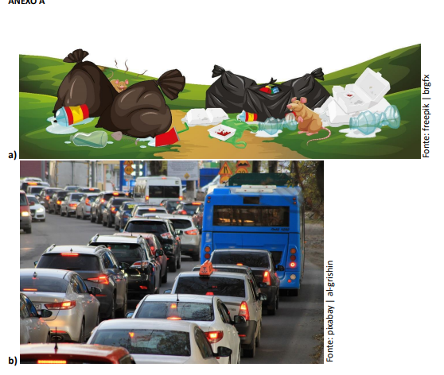
Em roda de conversa trabalhamos as perguntas com as crianças:
- O que cada imagem representa, e se eles já presenciaram cenas como essas no dia a dia ou em notícias na televisão ou internet.
A turma que trabalho refere-se ao público de Educação Infantil, com faixa etária de 5 anos, muitos deles reproduzem as falas dos amigos, cito trechos do diálogo:
-Tem um ratinho no saco de lixo!
-Tem lixo na rua prô, eu já vi;
-Eu gostei da foto!
-A minha mãe fica brava no trânsito.
-Prô, eu vomitei no carro do meu pai!
As crianças foram orientadas a compreender que cada uma das imagens apresenta um impacto negativo de uma ação humana para o meio ambiente e para a sociedade. Conversamos que todos nós buscamos proteger o meio ambiente, acabar com a pobreza e a fome, garantir que todas as pessoas tenham acesso a saúde e educação de qualidade entre outros.
Na sequência as crianças foram desafiadas a encontrar uma solução para um dos itens da ODS, o escolhido foi o item 12 Consumo e Produção Responsável. Por meio da roda de conversa tivemos as respostas para as seguintes perguntas:
• Por que é importante solucionar esse problema?
R: Para salvar o mundo.
• O que eu posso fazer para ajudar?
R: Não jogar lixo na rua.
Após o diálogo com as crianças, elas foram estimuladas a criar um brinquedo com materiais que iria ao lixo. As crianças realizaram a atividade: “Garrafa Mágica das Cores'', usamos apenas garrafas plásticas, água e tinta guache. No final as crianças brincaram de boliche. Com essa atividade o foco esteve em prol da reflexão e em ajudar a garantir um meio ambiente equilibrado para todos e alcançar os Objetivos de Desenvolvimento Sustentável (ODS). Segue foto da brincadeira das crianças.
